DZIAŁANIA PROWADZONE W PRZEDSZKOLU NR 3
IM. KUBUSIA PUCHATKA W PRUSZZCZU GDAŃSKIM W MIESIĄCU PAŹDZIERNIK 2023

Dzień Uśmiechu
6 października obchodziliśmy Światowy Dzień Uśmiechu. Wszystkie przedszkolaki obdarzały się nawzajem uśmiechem i dowiedziały się jak łatwo jest sprawić komuś przyjemność lub pocieszyć kogoś uśmiechając się do siebie. To był dzień pełen radości.

• 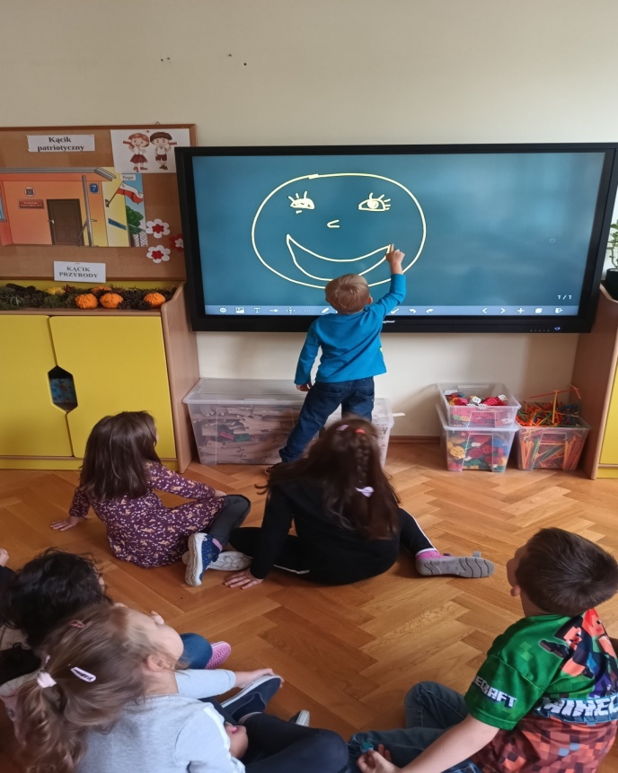 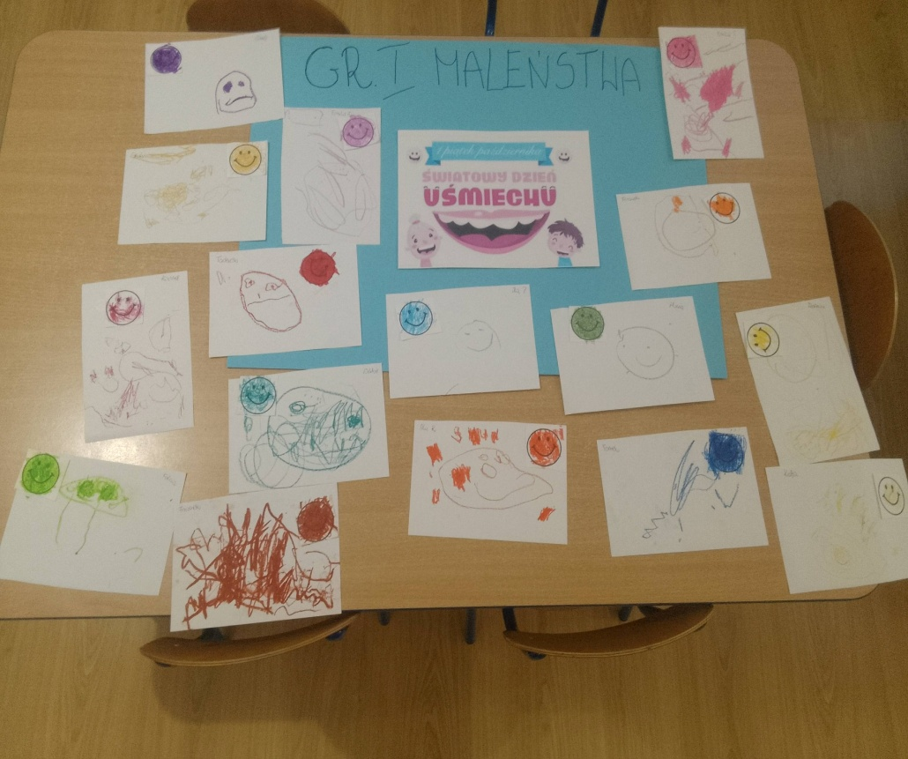
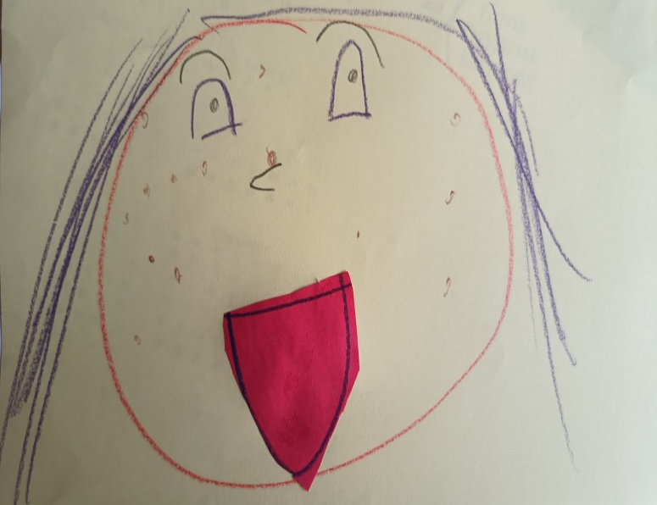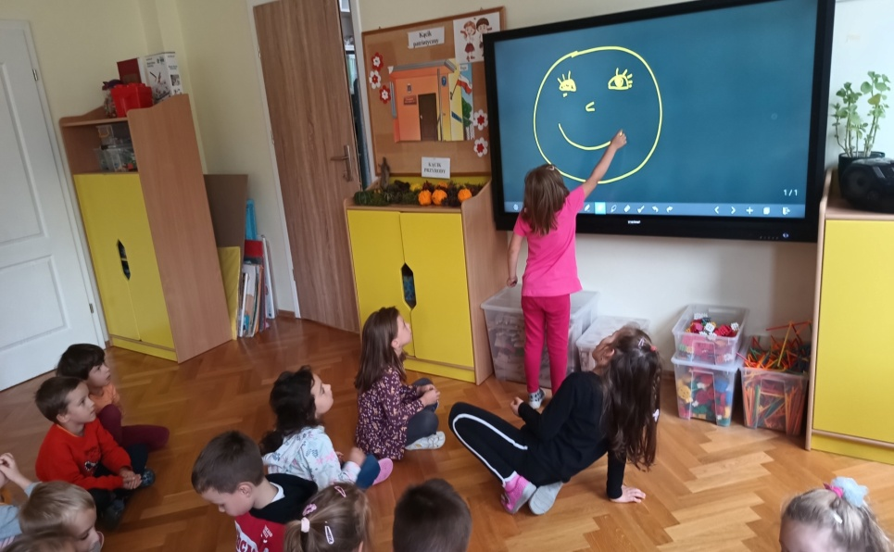

Dzień Dziewczynki
11 października obchodziliśmy Dzień Dziewczynki. Był to bardzo wesoły dzień dla naszych małych dam. Nie zabrakło wspólnej zabawy, życzeń i oczywiście upominków . Prezenty zasponsorowała nasza Rada Rodziców, dyplomy przygotowały nasze Panie. Życzymy spełnienia marzeń.
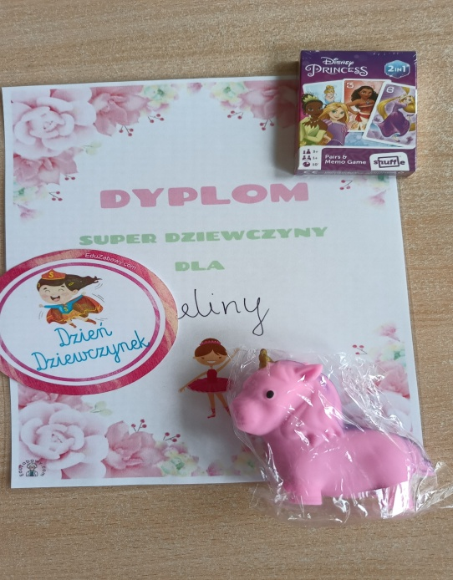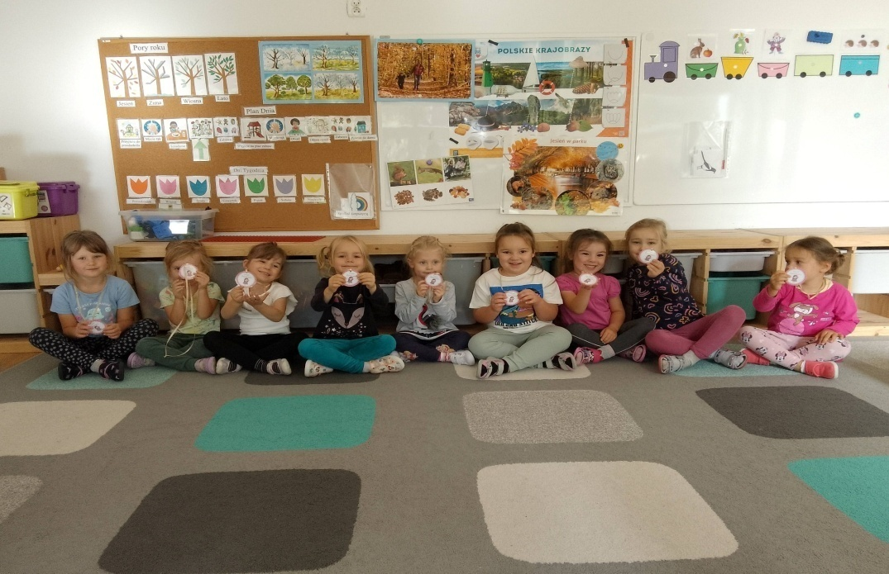
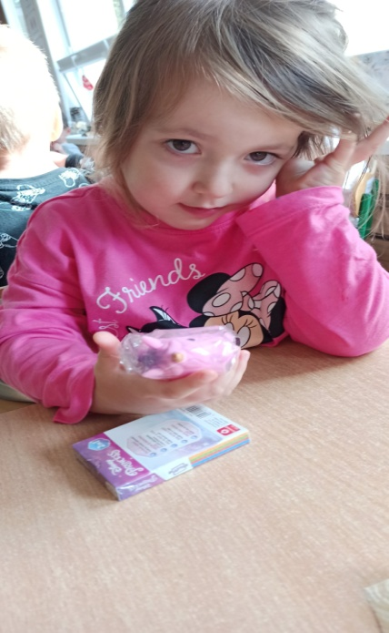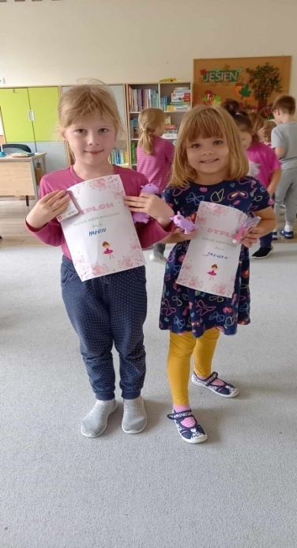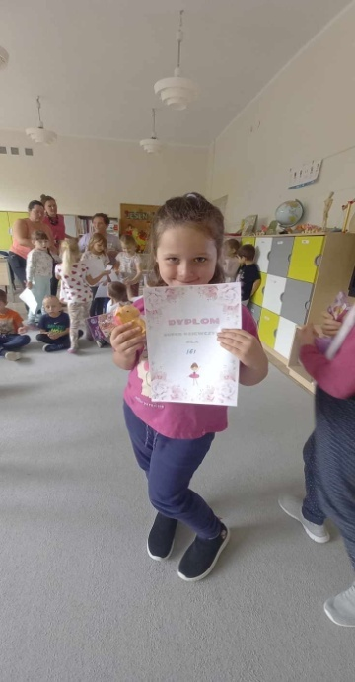
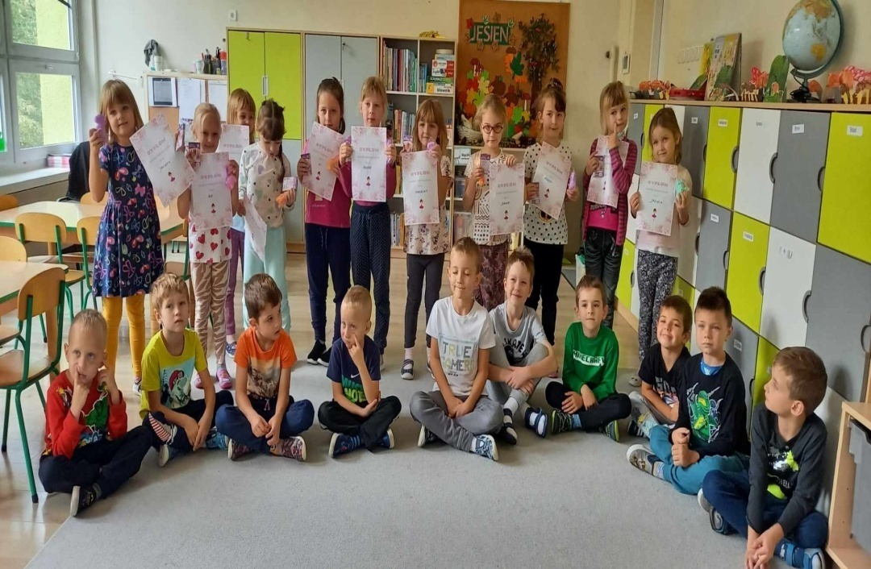

Dzień Edukacji Narodowej
"Małym serduszkiem życzymy wszystkim uśmiechów i szczęścia najwięcej.
Za Waszą miłość i dobroć wielką te laurki przyjmijcie w podzięce"
W piątek ,13 października przedszkolaki dziękowały i składały życzenia wszystkim Paniom w Dniu Edukacji Narodowej. Uroczystość przygotowały Panie i Dzieci z gr. IV. Nie zabrakło zaproszonych gości. W tym roku na uroczystość przyszła Przewodnicząca Rady Miasta Pani Małgorzata Czarnecka - Szafrańska, byli pracownicy przedszkola oraz Przedstawicielki naszej Rady Rodziców - Mamy naszych przedszkolaków i jak co roku były chwile wzruszenia, nagrody i podziękowania. Dziękujemy wszystkim Rodzicom za wsparcie i życzenia.
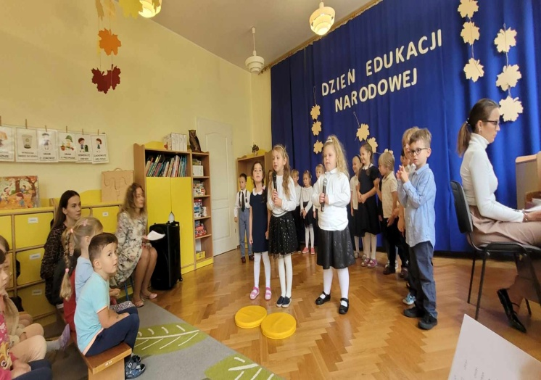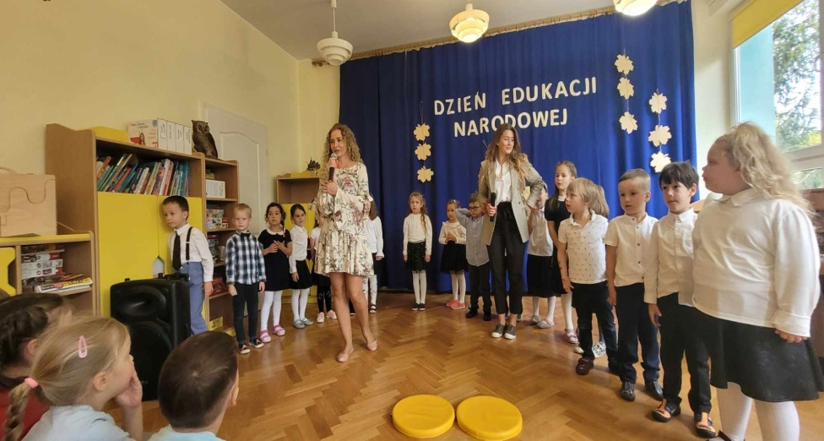
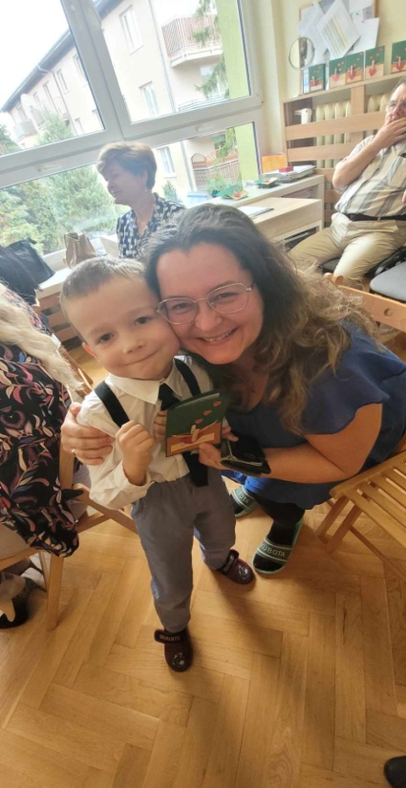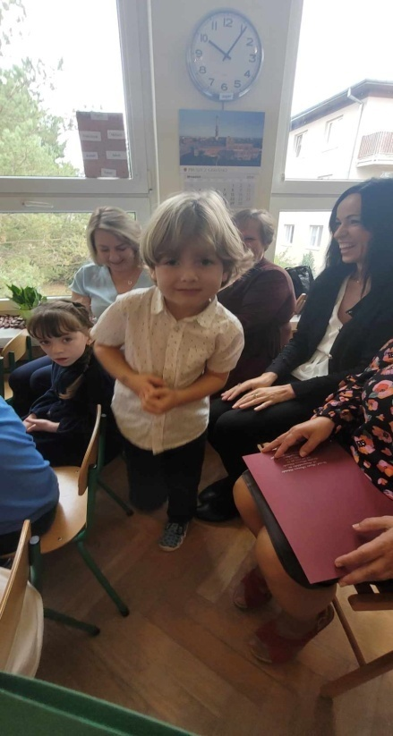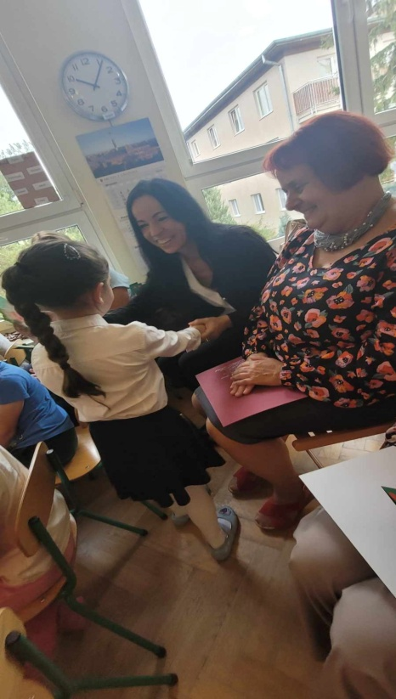
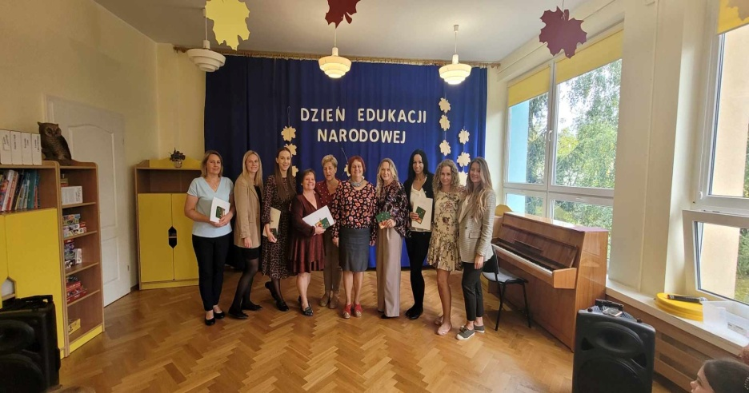
Spacer na skrzyżowanie
17 października najstarsza grupa Tygryski wybrała się na pobliskie skrzyżowanie, aby utrwalić poznane znaki drogowe oraz światła sygnalizacji świetlnej. Dzieci ćwiczyły zasady przechodzenia przez jezdnię bez sygnalizacji świetlnej oraz z sygnalizacją świetlną. Doskonale sobie poradziły oraz rozpoznały wszystkie znaki drogowe mijane podczas spaceru.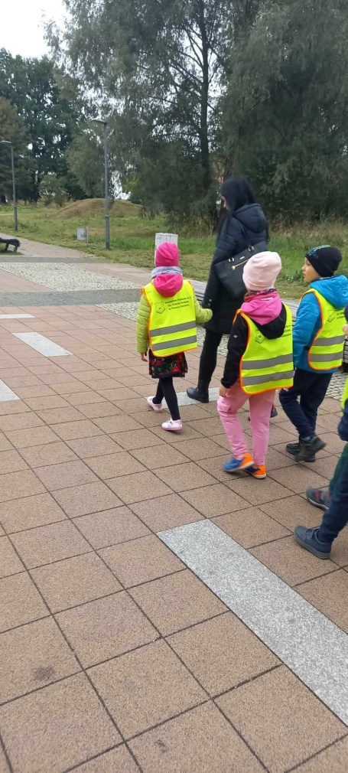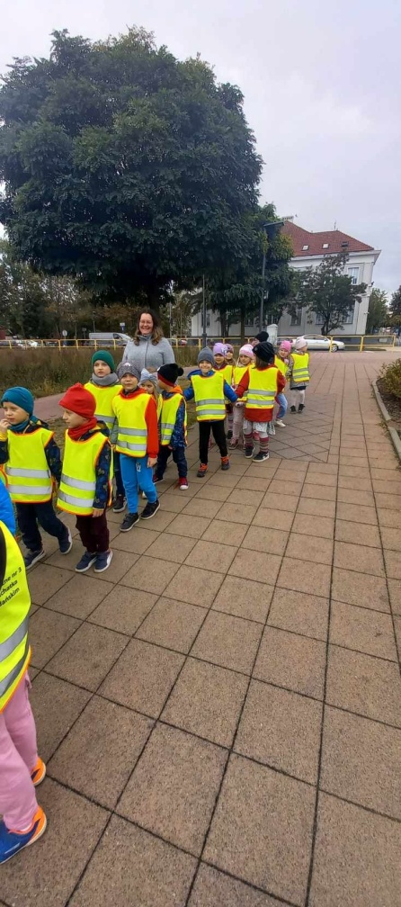 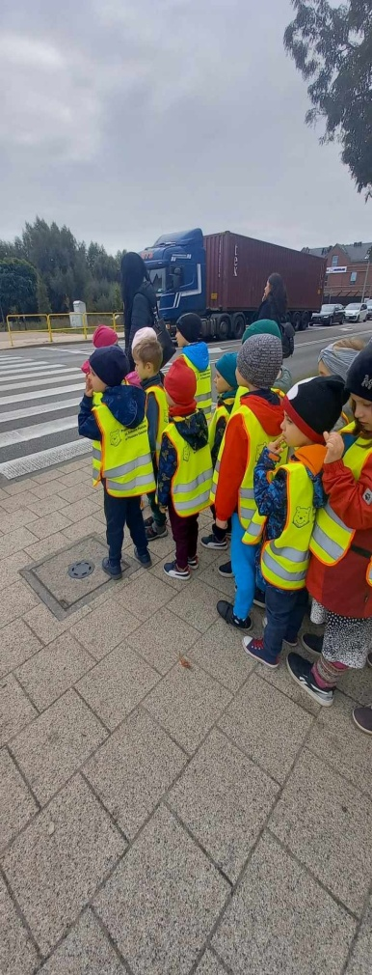

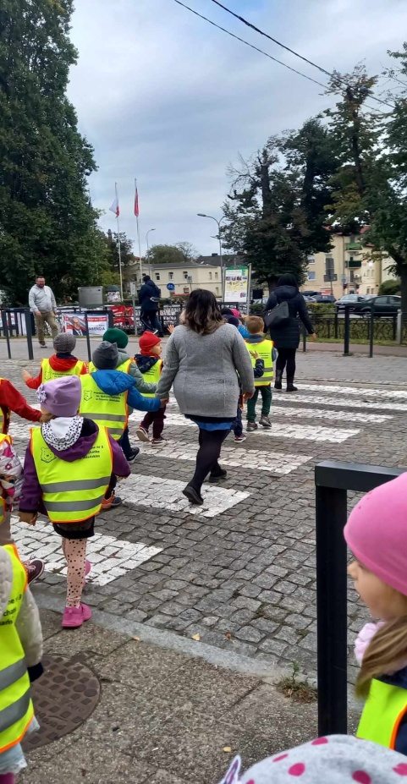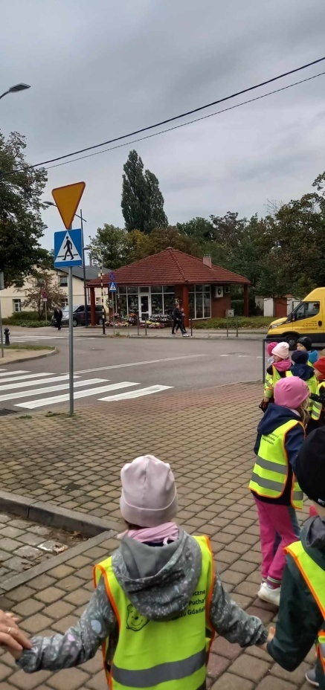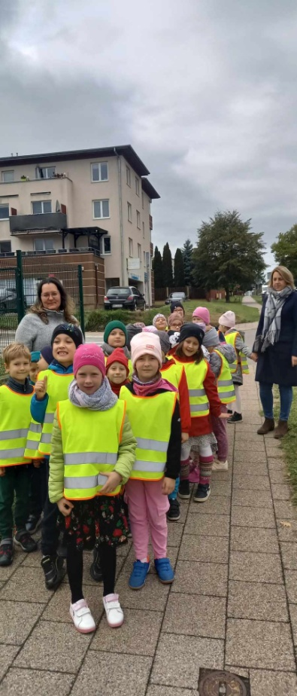

Spotkanie warsztatowe z p. logopedą
W dniu 17.X p. logopeda zatrudniona w naszym przedszkolu przeprowadziła warsztaty z rodzicami na temat "Kiedy do logopedy? Uwarunkowania i normy prawidłowego rozwoju mowy, a sygnały ostrzegawcze"

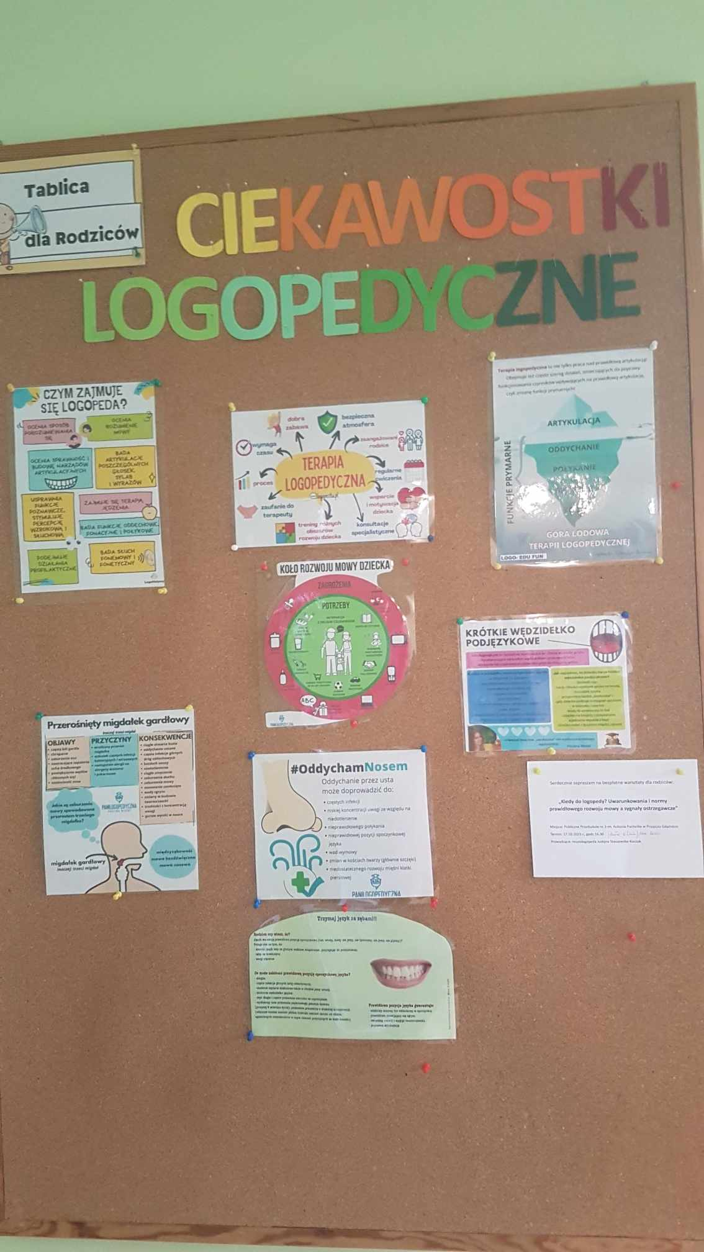

Bal Pani Jesieniary

19 października w ogrodzie przedszkola przyszła do nas... p. Jesień z koszem warzyw i owoców, pachnąca pieczonymi w ognisku ziemniakami, z głową pełną piosenek i zabaw w języku polskim i angielskim. Miała mnóstwo niespodzianek ,zagadek i ciekawych pomysłów na zabawę. Pani Jesieniara. Był ona wystrojona w barwy jesieni jak i my wszyscy. To był wspaniały dzień pełen tańców i zabawy, a także pomysłowej pracy twórczej z wykorzystaniem materiałów przyrodniczych. Po zabawie częstowaliśmy się ziemniakami, owocami i warzywami. Smaczny to był zdrowy i wesoły dzień. Dziękujemy Rodzicom za pomoc w przygotowaniu balu.

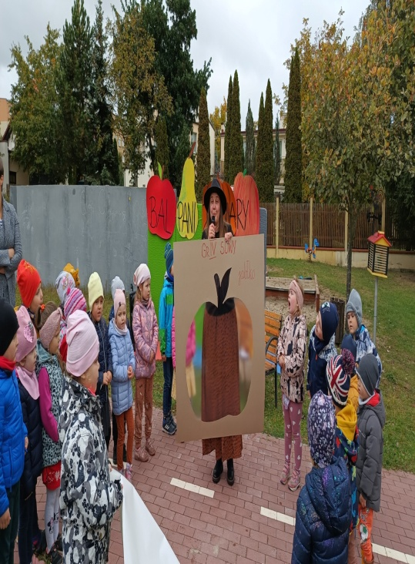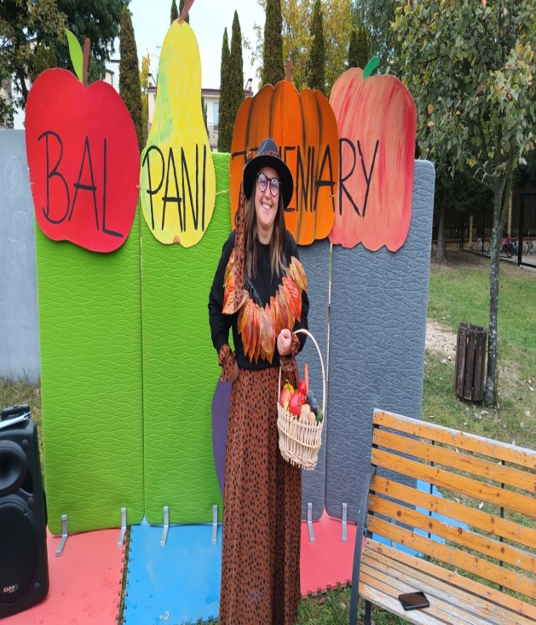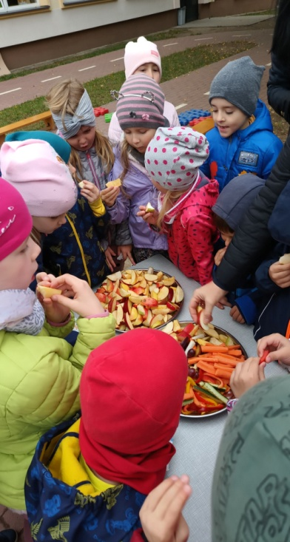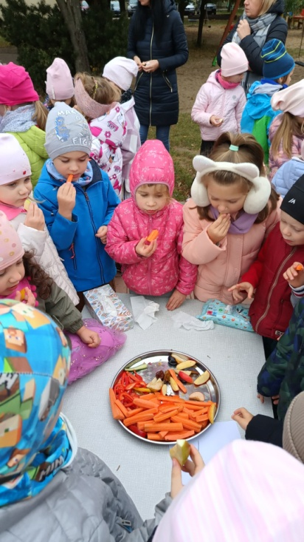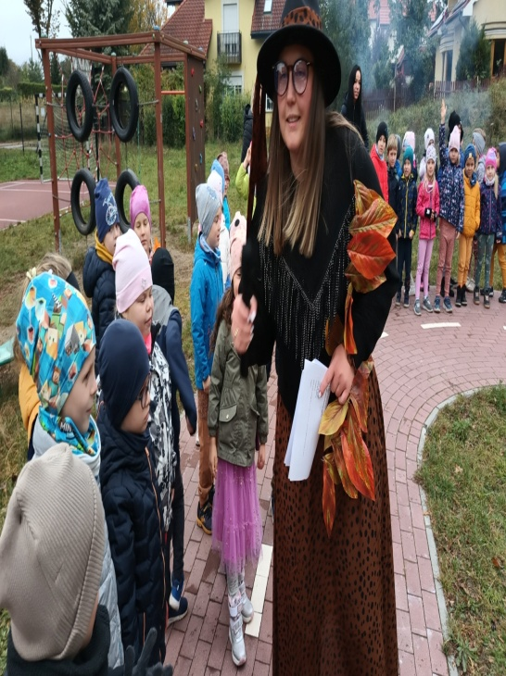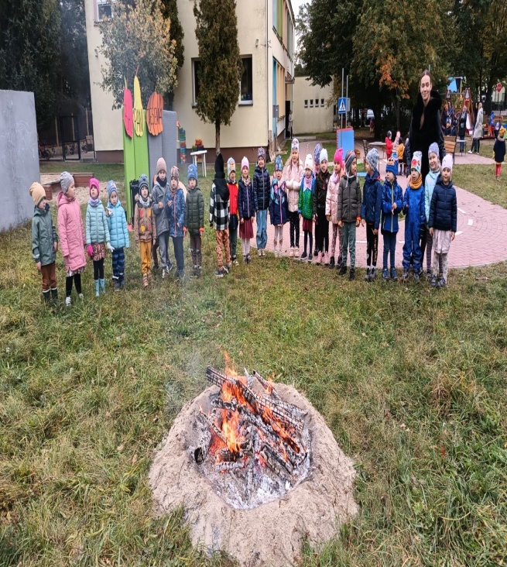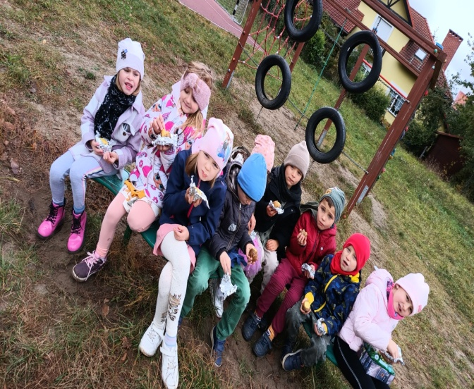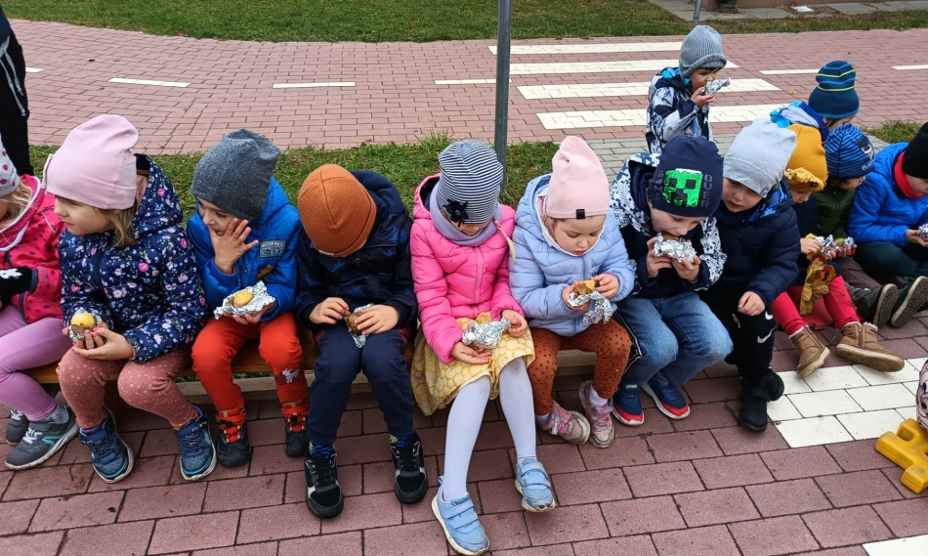

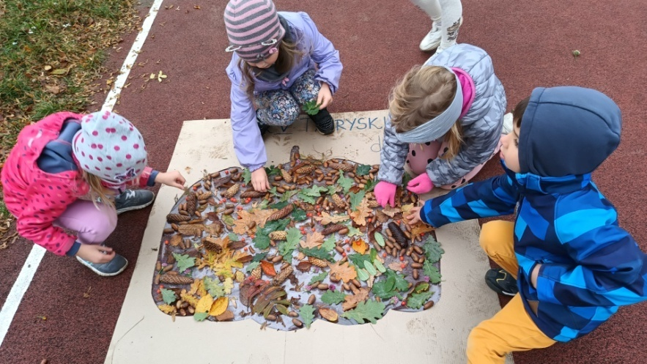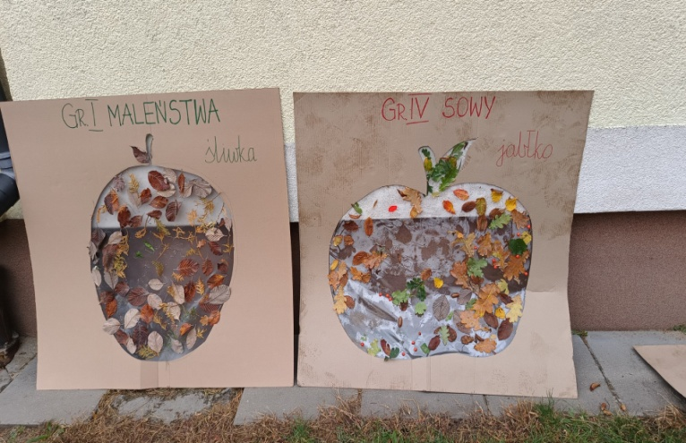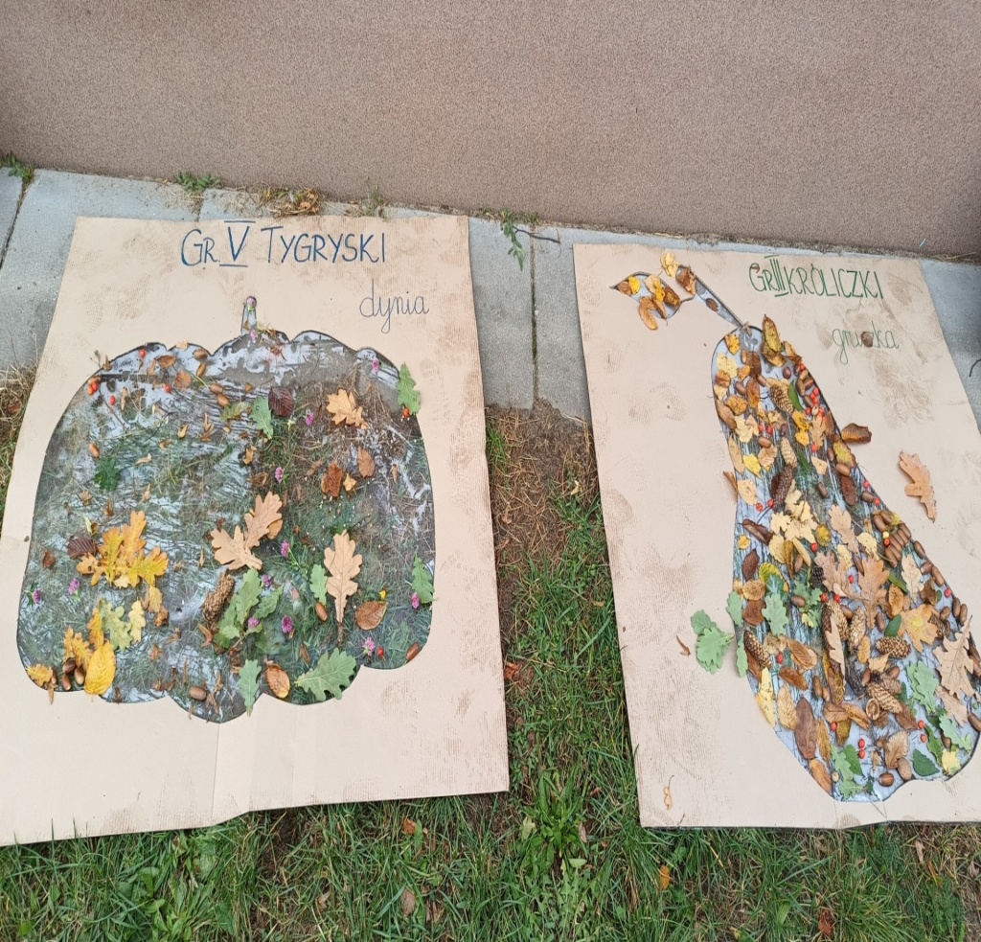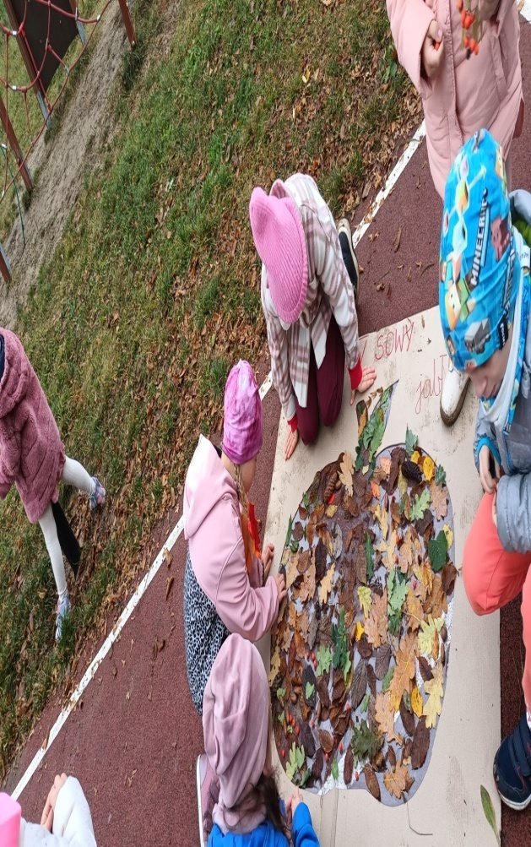

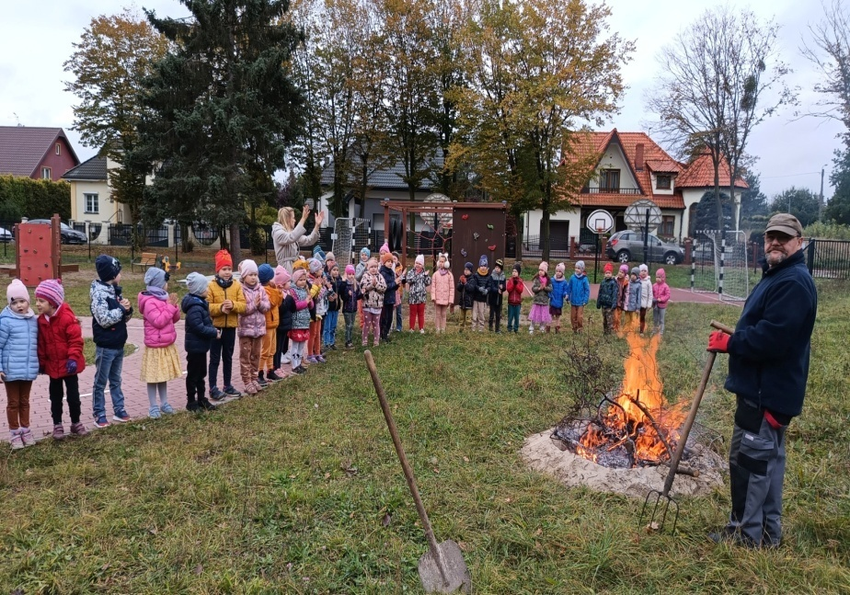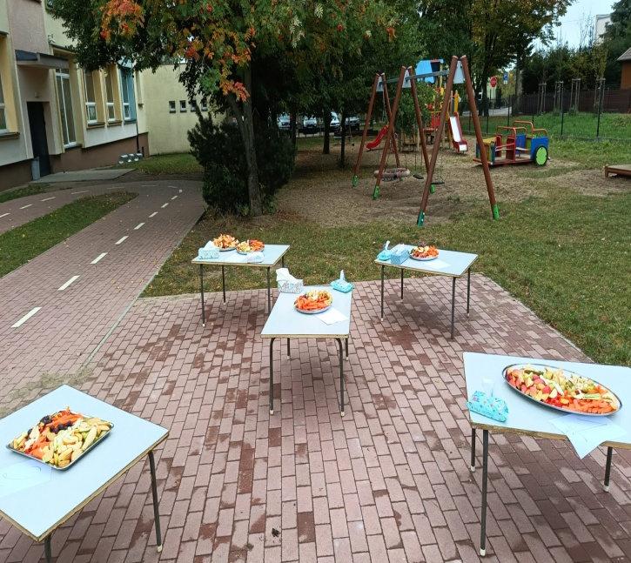

Międzyprzedszkolna Olimpiada sportowa przedszkolaka pod hasłem "W zdrowym ciele zdrowy duch"

W piątek 20 października dzieci z gr. V "Tygrysy" wzięły udział w Olimpiadzie Sportowej Przedszkolaka zorganizowanej pod patronatem Burmistrza Miasta Pruszcza Gdańskiego w hali sportowo - widowiskowej przy ZSO nr 1w Pruszczu Gdańskim. W zawodach wzięło udział 8 drużyn. Wszystkie konkurencje były na czas Było to I spotkanie. Dzieci z gr V będą reprezentować nasze przedszkole jeszcze w 4 spotkaniach. Trzymamy kciuki za drużynę sportowców z naszego przedszkola. Po wzięciu udziału w zawodach ) po 1 spotkaniu) drużyna z naszego przedszkola jest na II miejscu. Gratulacje dla małych sportowców

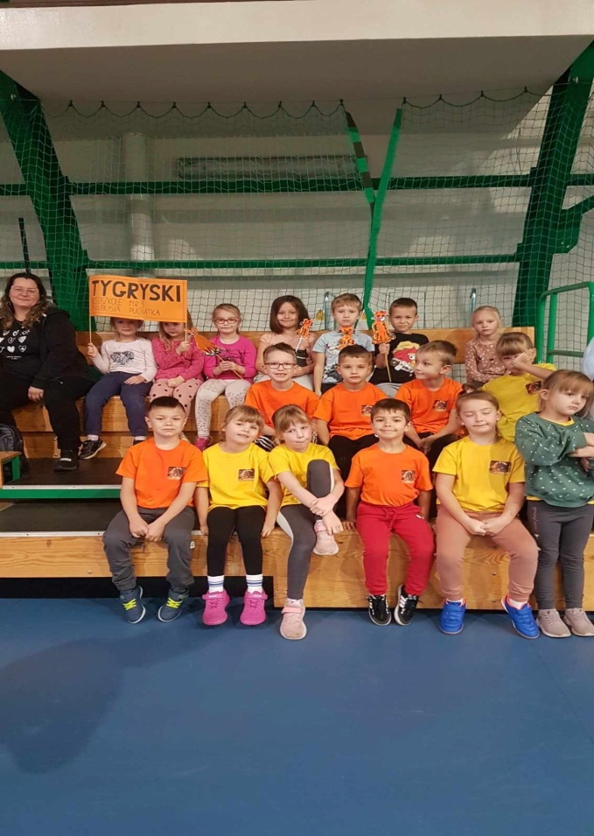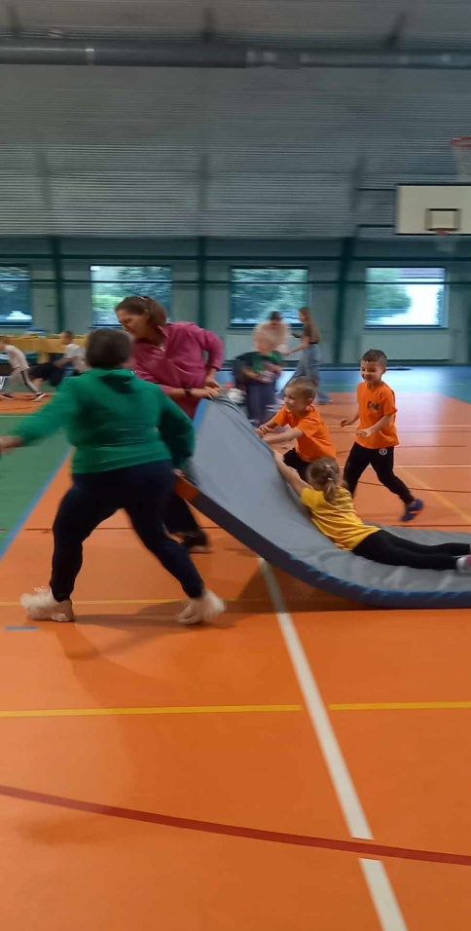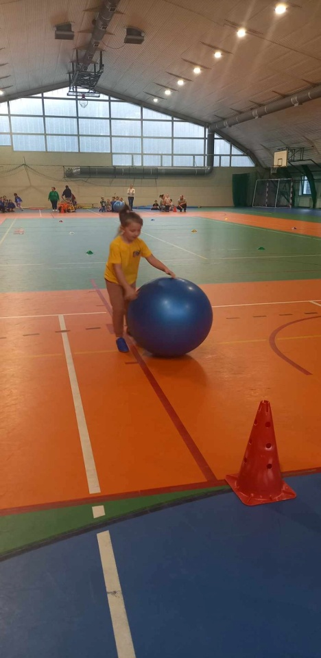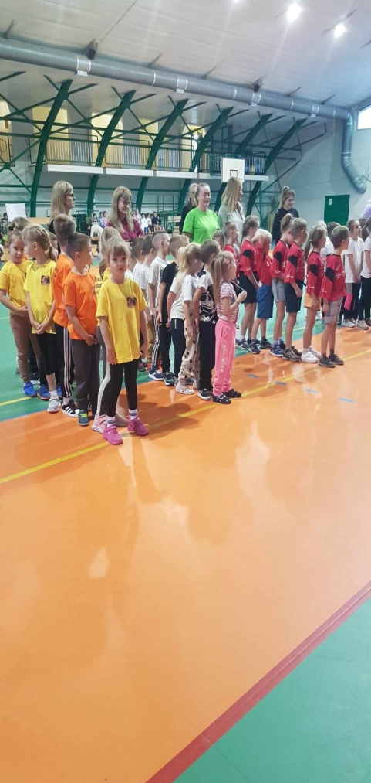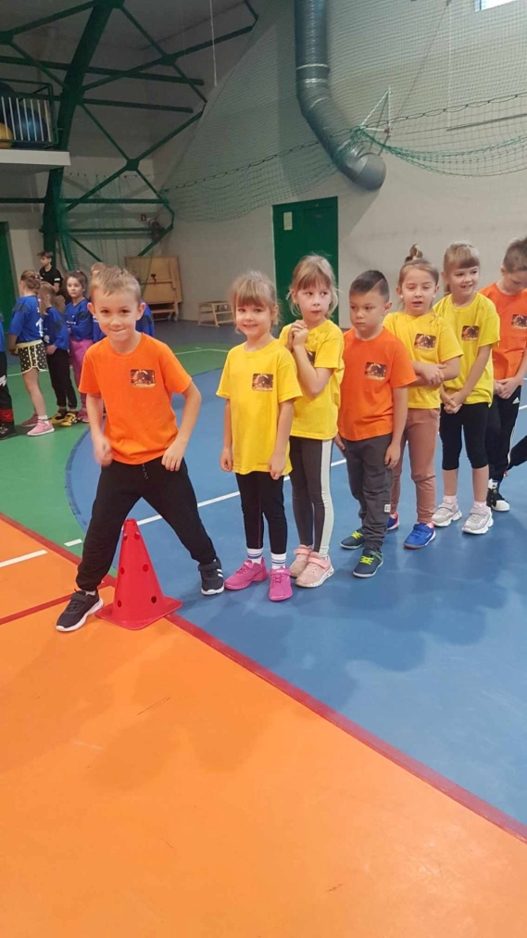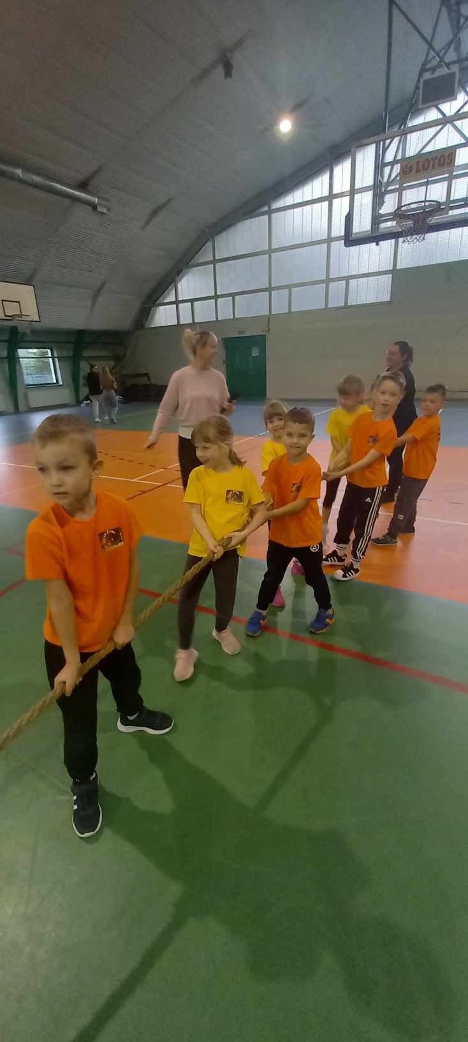

​​​​​​​
Doradztwo zawodowe w naszym przedszkolu
W tym roku szkolnym w ramach doradztwa zawodowego zapraszamy rodziców dzieci do prezentacji w grupach swojego zawodu. Dotychczas dzieci z gr. II w dniu 11. X.2023 poznały pracę kominiarza, a dzieci z gr. V w dniu 20.X.2023 - menagera (przedstawiciela firmy Hortex).
Byli to tatusiowie dzieci z grupy, którzy to w ciekawy sposób opowiadali o swoim zawodzie.
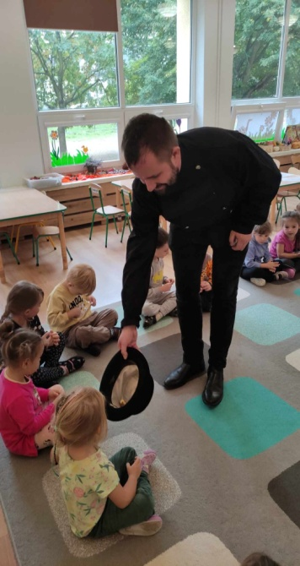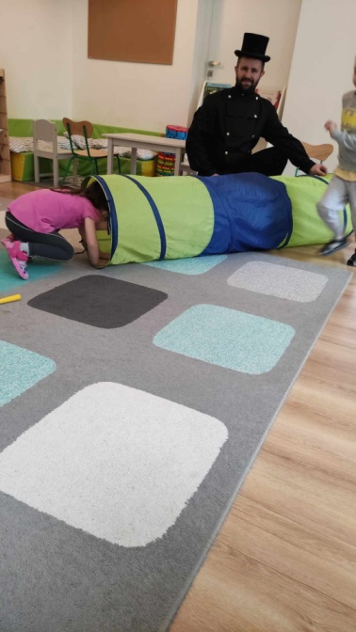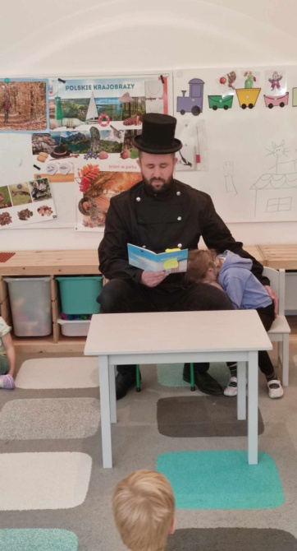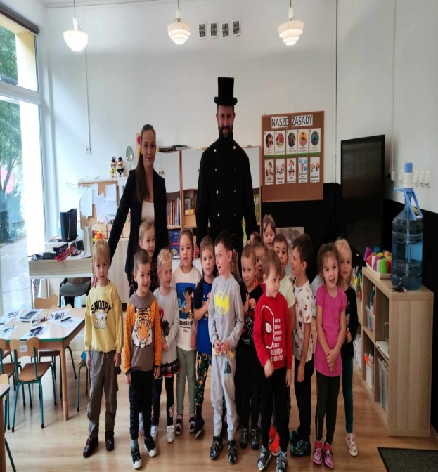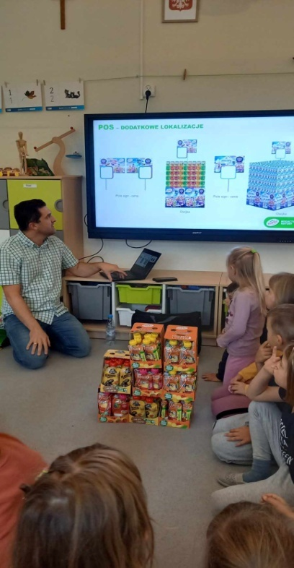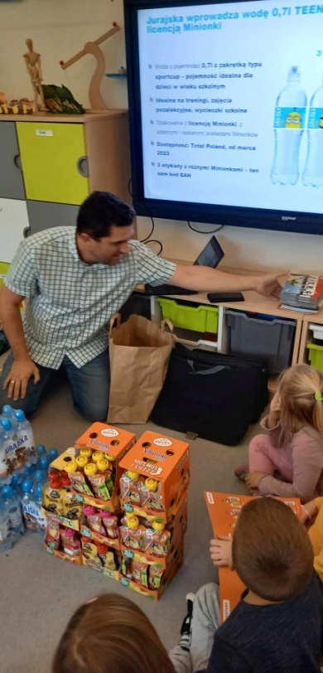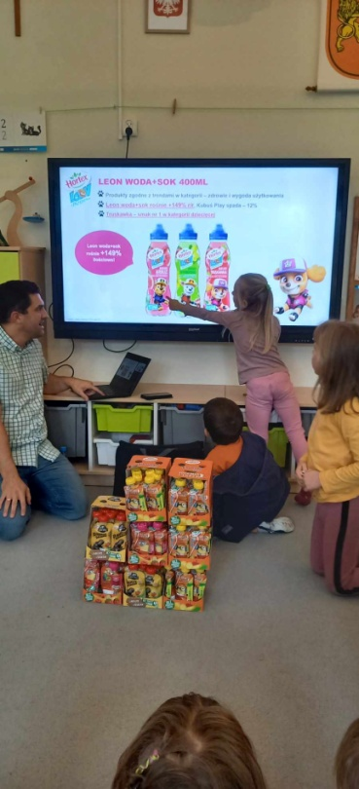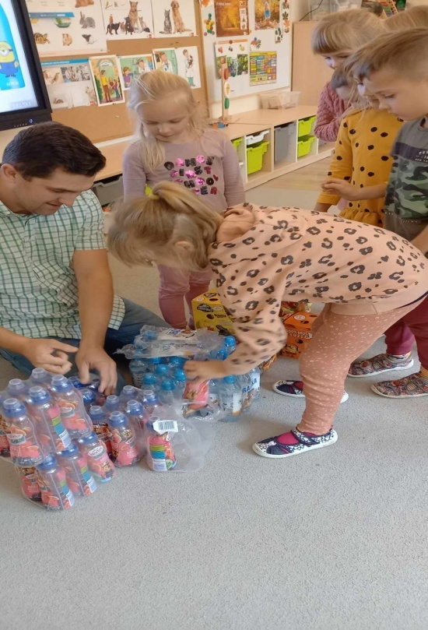
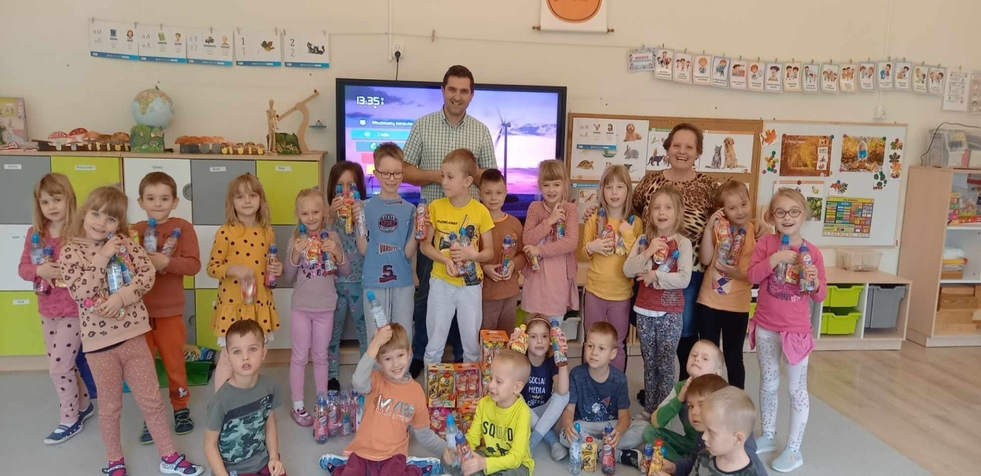

Akcja charytatywna z okazji Europejskiego Dnia Seniora
Europejski Dzień Seniora przypada 20 października. Z tej okazji zebraliśmy zdrowe, kubusiowe przysmaki tj. miodek i soki owocowe. Najmłodsze dzieci, maluszki wybrały się z wizytą do Domu Dziennego Pobytu Miejskiego Ośrodka Pomocy Społecznej, aby spotkać się z podopiecznymi i sprawić im niespodziankę. Dziękujemy Rodzicom za pomoc w przygotowaniu tej niespodzianki.

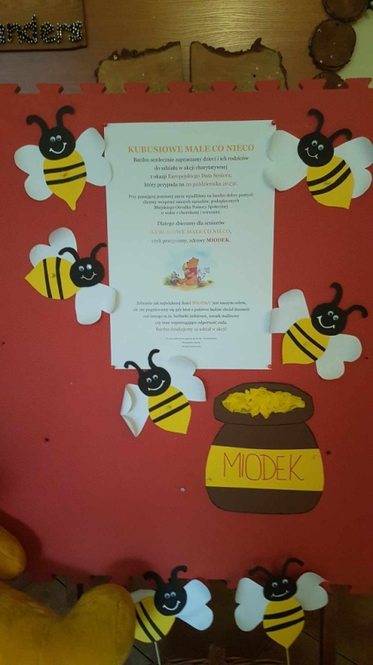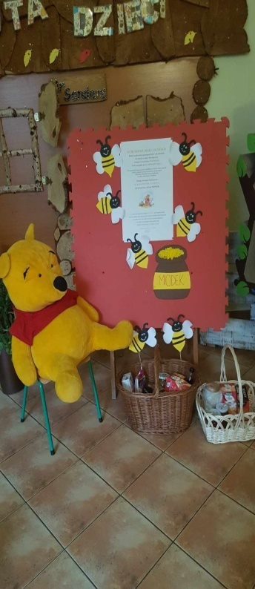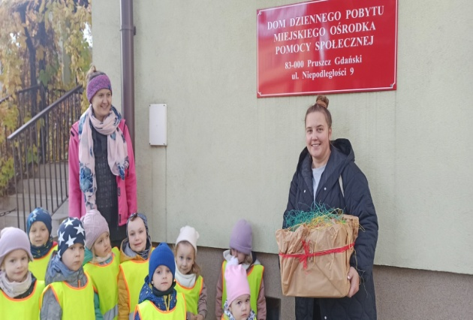
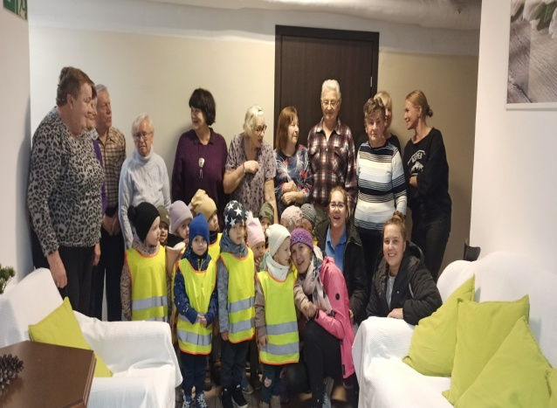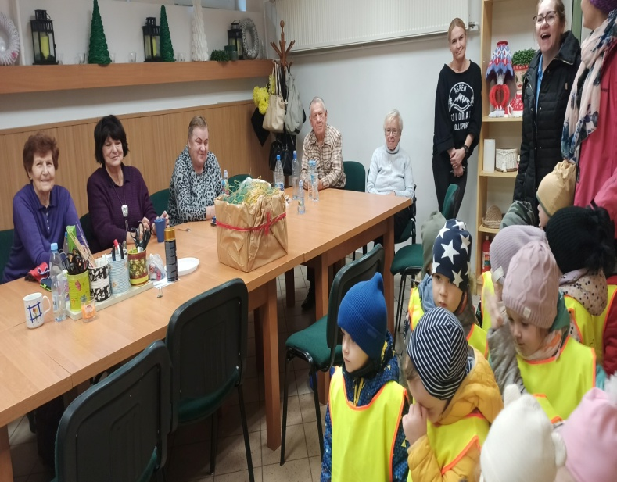
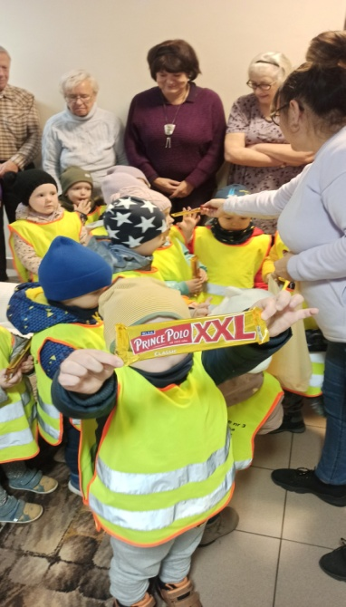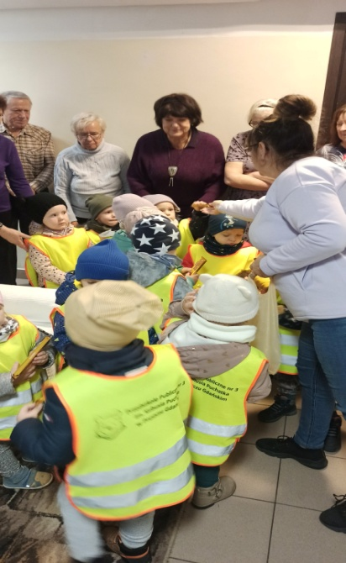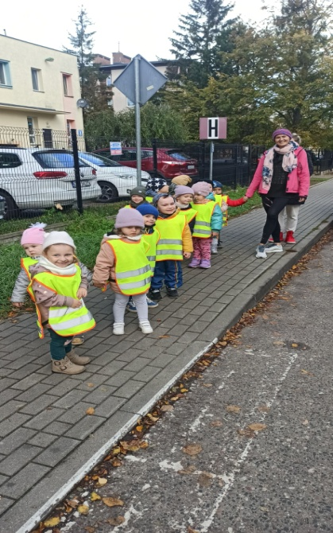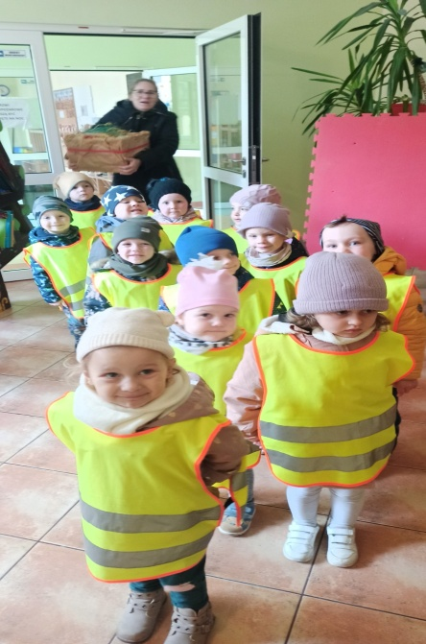

Dzień Kundelka
"Razem ze mną kundel bury....."
Tak kiedyś śpiewały dzieci. Teraz obchodzimy Dzień kundelka w przedszkolu 25 października. Wszystkie dzieci w naszym przedszkolu dowiedziały się jak opiekować się kundelkami i co to właściwie znaczy, że piesek jest kundelkiem. A najstarsze grupy miały okazję pobawić się z pieskiem, suczką Pani Moniki -Iskierką, która swoje święto spędziła w przedszkolu i bawiła się z dziećmi. W nagrodę dzieci z gr. IV z Panią Sandrą wręczyły jej medal. Widać dumę w oczach Iskry. Wszystkim kundelkom życzymy życzliwych, kochających ludzi wokół, wiele przysmaczków, wspaniałych spacerów i ciepłego legowiska.
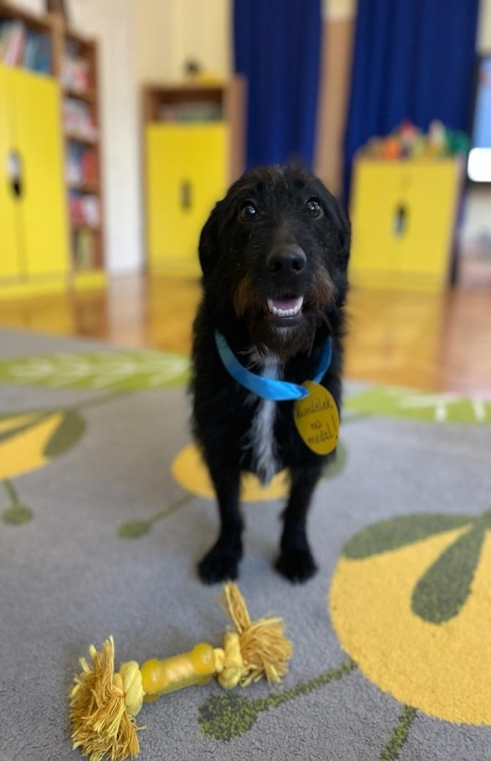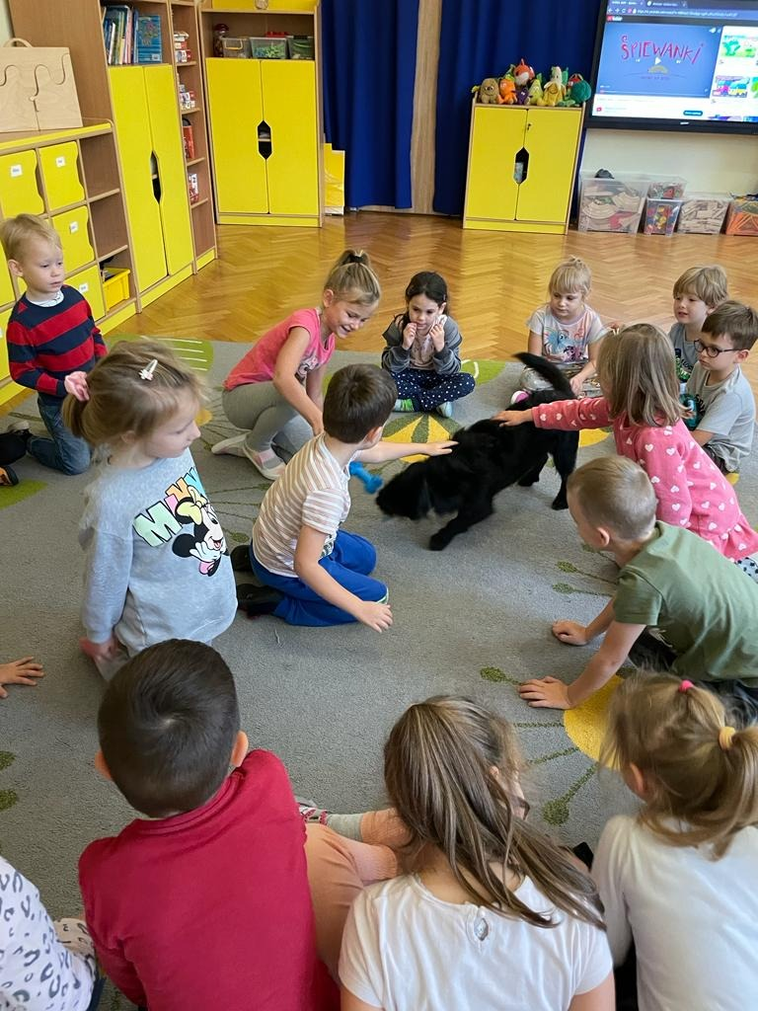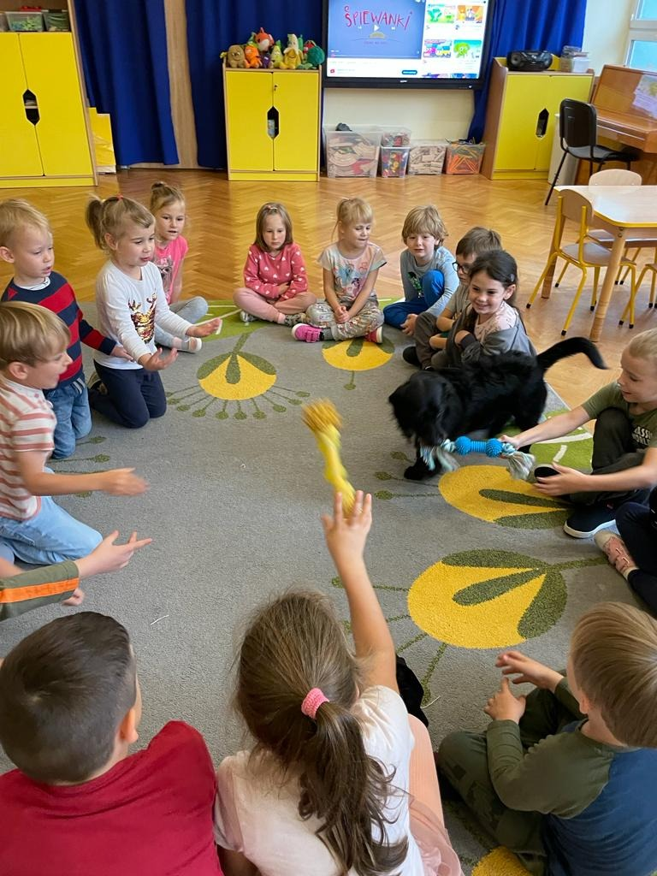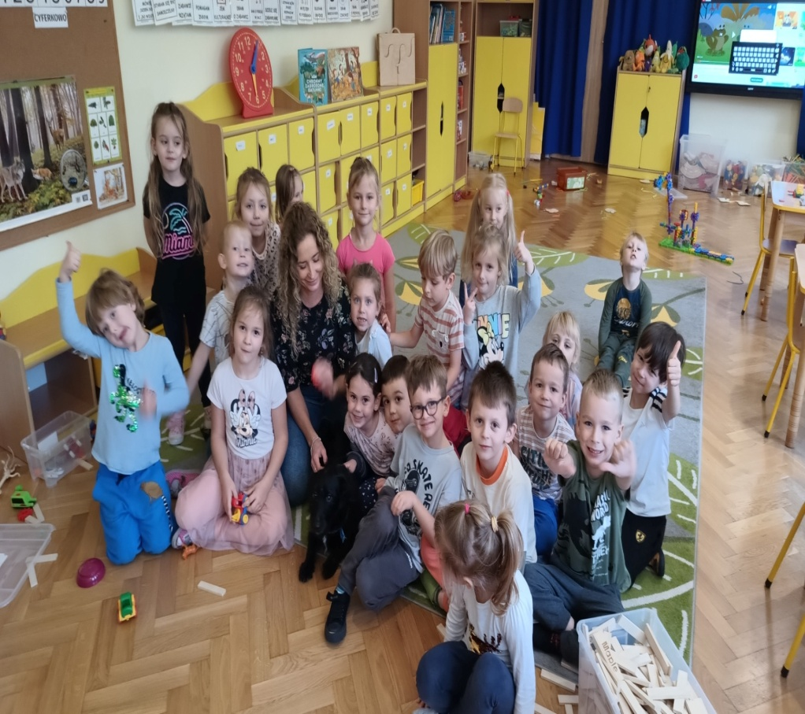

Spacer do sklepu Fart

W dniu 31 października dzieci z gr. V Tygryski zostały zaproszone do sklepu Fart w Pruszczu Gdańskim, aby częstować się smakołykami rozbitymi z piniaty. Przedszkolaki poznały również pracę pań sprzedawczyń. Był to bardzo słodki dzień.
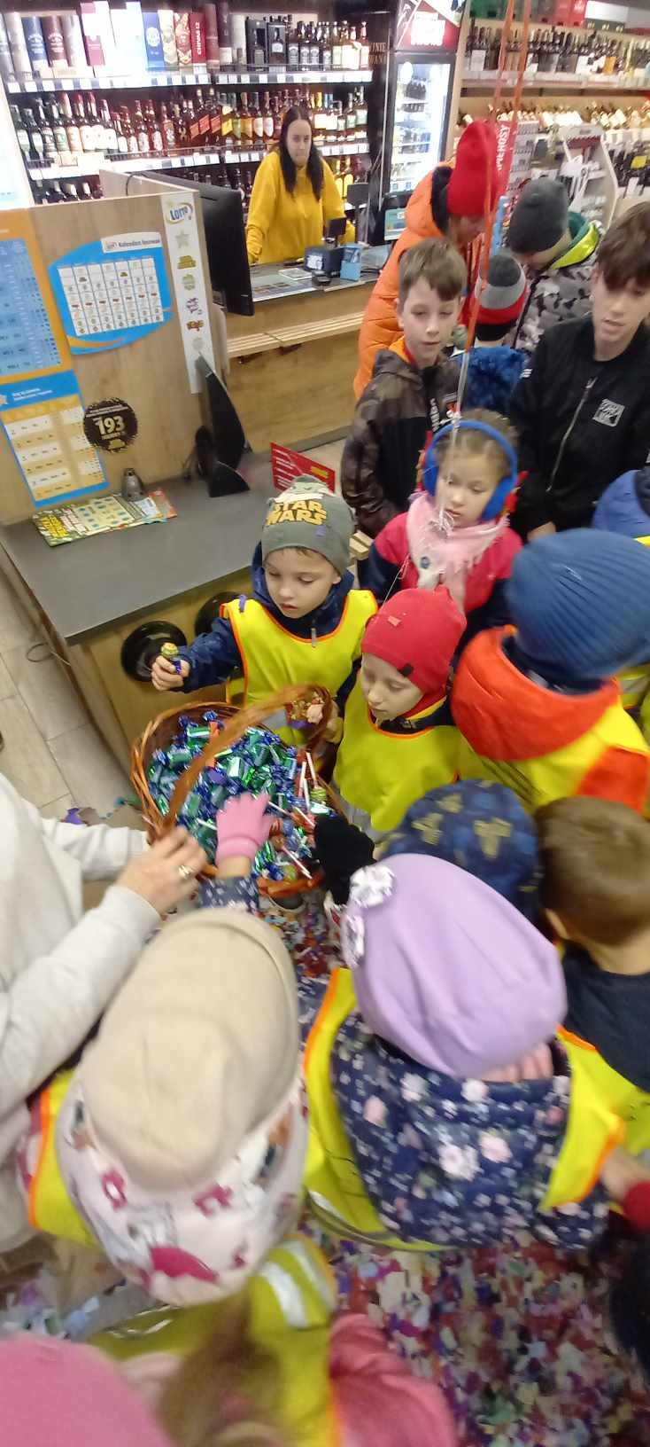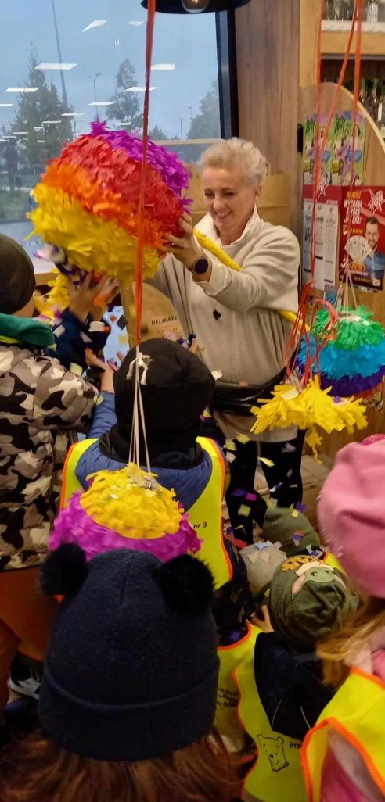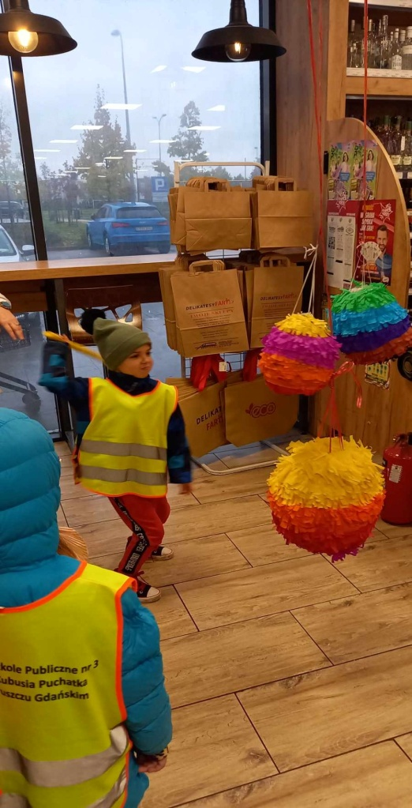
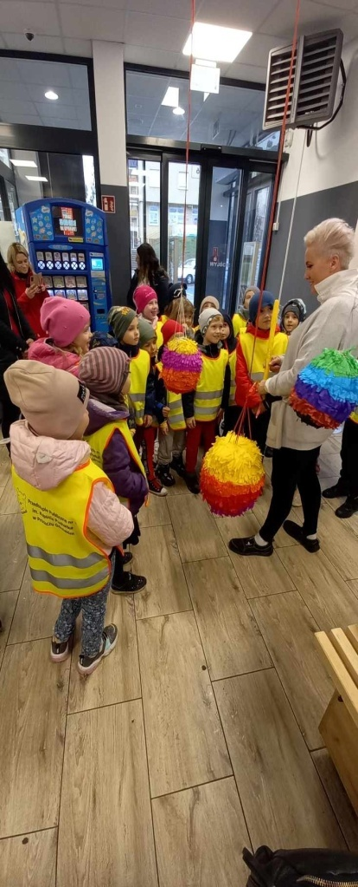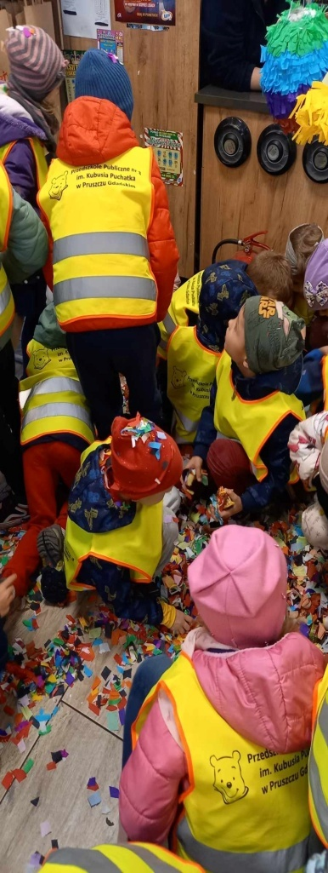

Dzieci uczą Rodziców- lekcja 2 "Niezwykła podróż- poznajemy kontynenty"
Pod koniec października przedszkolaki zapoznały się z drugą lekcją w ramach akcji ogólnopolskiej V edycji "Dzieci uczą rodziców" podczas której poznały kontynenty i oceany świata oraz kilka ciekawosyek o naszej planecie. Odwiedziły 6 kontynentów.
